附件3：
共青团西南财经大学会计学院委员会2024—2025学年
注册志愿者指导手册
一、志愿四川志愿者注册流程
1.进入公众号
微信搜索“志愿四川”公众号，也可直接扫描二维码。
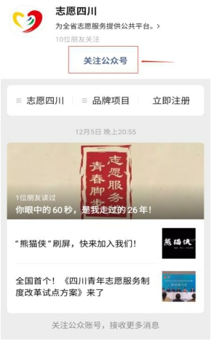
2.注册成为志愿者
进入“志愿四川”公众号， 进入平台注册页面，根据页面提示输入相关信息，完成注册流程。
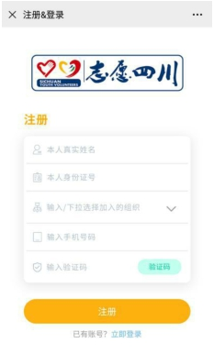
注：
1.请在“选择加入的组织”时从下拉列表中选择“志愿四川”；
2.若注册结束时提示“不可重复注册”，则直接使用身份证号和初始密码登录。
3.加入组织
进入公众号后，需申请加入所在组织：西南财经大学会计学院分团委。
Step1：进入志愿四川平台首页后，点击下方“组织”选项：
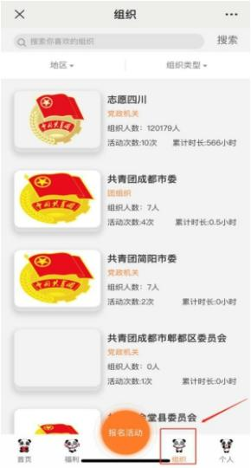

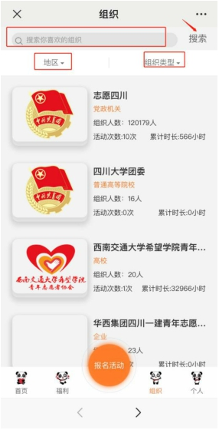
Step2：进入组织页面，搜索“西南财经大学会计团委”：
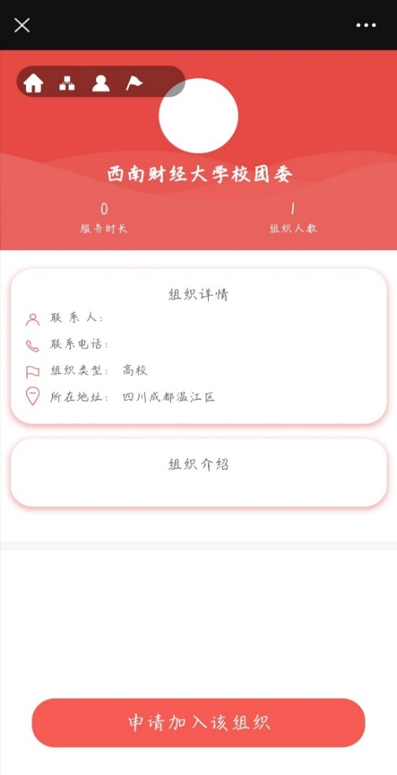
Step3：申请加入该组织，等待上级组织审核通过。（图片以西南财经大学校团委为例）

